História - 9º Ano
Ficha de Trabalho

Portugal: A Ditadura Salazarista

1.Lê o documento seguinte com atenção:
DOC. 1
O Estado deve tomar sobre si a proteção e a direção da vida nacional. Nós queremos caminhar para uma economia nova, trabalhando em uníssono com a natureza humana, sob a autoridade de um Estado forte que defenda os interesses superiores da Nação, a sua riqueza e o seu trabalho, tanto dos excessos capitalistas como do bolchevismo destruidor.
Discurso de Salazar, 1933 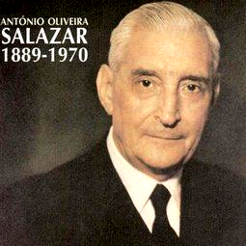

1.1.Assinala as frases seguintes com V se forem verdadeiras e F se forem falsas.
A- No ano de1928, o Presidente da República, general Óscar Carmona convidou Oliveira Salazar para ministro das Finanças.
B-Salazar recorreu sobretudo ao aumento dos impostos e à diminuição das despesas públicas para reorganização das finanças do País.
C- O êxito da política financeira de Salazar contribuiu para que muitos o considerassem o Salvador da Pátria, tendo no ano de 1932 assumido o cargo de Presidente do Conselho.
D-O novo chefe do governo procurou criar um Estado forte, através do reforço do poder executivo, existência de vários partidos políticos, defesa dos sindicatos e de valores mais modernos para o país.
E- No ano de 1933, foi aprovada uma nova Constituição que mantinha o direito de voto dos cidadãos, embora com limitações e outros direitos e liberdades, que contudo não eram respeitados, pois Salazar concentrou todos os poderes e governou em ditadura.

1.2.Transcreve do Doc. 1, uma frase que revele o carácter ditatorial do regime salazarista.
1.3. Relaciona de forma correta os elementos da coluna A com os da coluna B, preenchendo na coluna B os espaços em branco com o número correspondente a cada um dos princípios característicos da ditadura Salazarista.
Coluna A Coluna B
1.Corporativismo Regime político português (1933-1974)
2.Colonialismo Enaltecimento da figura do chefe da nação
3.Culto da Personalidade Associação de patrões e trabalhadores
4.Totalitarismo Valorização dos territórios coloniais na formação do Império
5.Estado Novo “Tudo no Estado, nada contra o Estado, nada fora do Estado”

1.4. Caracteriza, partindo dos documentos seguintes, o carácter conservador e colonialista do Estado Novo.
DOC. 2 DOC. 3
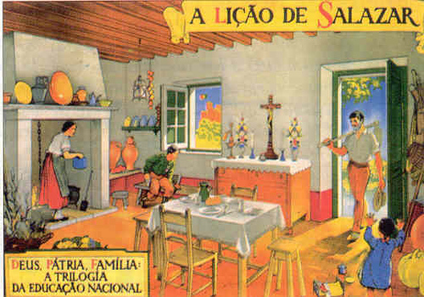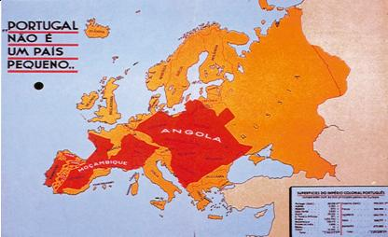

1.5.Coloca os acontecimentos seguintes numa barra cronológica, indicando as respetivas datas.
a) Nomeação de Salazar para Ministro das Finanças.
b) Constituição do Estado Novo.
c) Nomeação de Salazar para Presidente do Conselho de Ministros.
d) Criação da Mocidade e da Legião Portuguesas.

1.6. Elabora um texto, com base na análise dos documentos seguintes, subordinado ao tema” O carácter repressivo do Estado Novo e a limitação das liberdades individuais”.

DOC. 4 DOC. 5
Torturas da PIDE

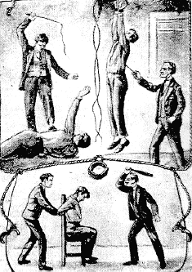
A P.I.D.E.(…) preferiu privilegiar (…) o horror
interiorizado -torturas, (…) desaparecimentos, apagamentos (…).
O controlo da ordem devia fazer-se com firmeza, mas descrição, persistência, mas maleabilidade. O esquema que montou (…) mostrava-se geométrico, silencioso, ardiloso.

Fernando Dacosta, As Máscaras de Salazar, Casa das Letras, 2006.

BOM TRABALHO ! ☺

